CONSILIUL SUPREM PENTRU  ŞTIINŢĂ ŞI DEZVOLTARE TEHNOLOGICĂ AL ACADEMIEI  DE ŞTIINŢE A MOLDOVEI |  | 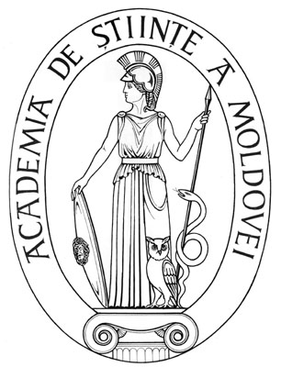 | SUPREME COUNCIL ON SCIENCE  AND TECHNOLOGICAL DEVELOPMENT OF THE ACADEMY OF SCIENCES OF MOLDOVA
 | HOTĂRÎRE
“ 19 ” februarie 2016 |  |  |  | Nr. 43
 | mun. Chişinău

Cu privire la decorarea domnului academician Valeriu RUDIC
cu “Ordinul Republicii”

Consiliul Suprem pentru Ştiinţă şi Dezvoltare Tehnologică al Academiei de Ştiinţe a Moldovei HOTĂRĂŞTE:
Se recomandă pentru decorarea cu „Ordinul Republicii” domnul Valeriu RUDIC, academician, director al Institutului de Microbiologie și Biotehnologie al Academiei de Ştiinţe a Moldovei, în semn de înaltă preţuire şi profundă recunoştinţă pentru rezultate valoroase obţinute în cercetare, managementul ştiinţei, pregătirea cadrelor de înaltă calificare, precum şi cu prilejul aniversării a 70-a de la crearea primelor instituții de cercetare ale Academiei de Științe a Moldovei și a 55-a de la fondarea AȘM.

Preşedinte,
academician Gheorghe DUCA

Secretar ştiinţific general,
doctor habilitat Aurelia HANGANU

